海南省2021年全国硕士研究生招生考试成绩复核申请方式

成绩复核申请科目 | 成绩复核申请方式 | 备注
全国统考科目 | 将成绩复核申请表(电子版)及身份证扫描件发送至邮箱：3100984159@qq.com
海南大学 自命题科目 | 登陆如下网址或扫描二维码登录提交申请：  http://www.shamohu.com/zhushou/fuhe/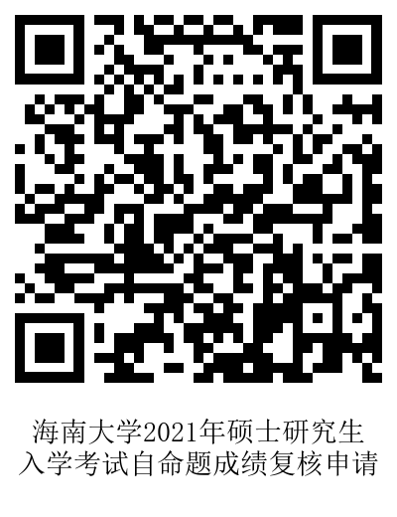 | 成绩复核申请具体方式请查阅学校网站
海南师范大学 自命题科目 | 登陆“海南师范大学研究生招生信息管理系统” （http://47.104.177.254:8688/ASPX/Student/StuLogin.aspx）进行申请 | 成绩复核申请具体方式请查阅学校网站或“海师研招”微信公众号
海南医学院 自命题科目 | 登陆海南医学院招生信息网考生服务系统进行申请  http://www.hainmc.edu.cn/zsw/ | 成绩复核申请具体方式请查阅学校网站
海南热带海洋学院自命题科目 | 将成绩复核申请表(电子版)及身份证扫描件发送至邮箱：  qzu2012@163.com | 成绩复核申请具体方式请查阅学校网站

